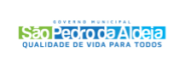
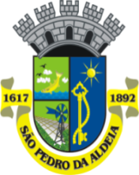
ESTADO DO RIO DE JANEIRO
PREFEITURA MUNICIPAL DE SÃO PEDRO DA ALDEIA

AVISO DE CHAMAMENTO PÚBLICO

CHAMAMENTO PÚBLICO Nº 04/2024
PROCESSO ADMINISTRATIVO: 671/2024
OBJETO: Contratação de entidade(s) privada(s) com ou sem fins lucrativos, interessadas em participar de forma complementar ao SUS para a realização de exames laboratoriais de análises anatomia patológica e citopatologia, com fornecimento de equipamentos e instalação física adequadas para a realização da coleta de material e análise dos exames requisitados.
PRAZO: O prazo será de 14/08/2024 até 16/09/2024 de 09:00h às 16:30h
RETIRADA DO EDITAL: O Edital e seus anexos se encontram disponíveis no Portal Oficial da Prefeitura (www.pmspa.rj.gov.br) e no site www.gov.br/compras/pt-br

Comissão de Contratação de Credenciamento

